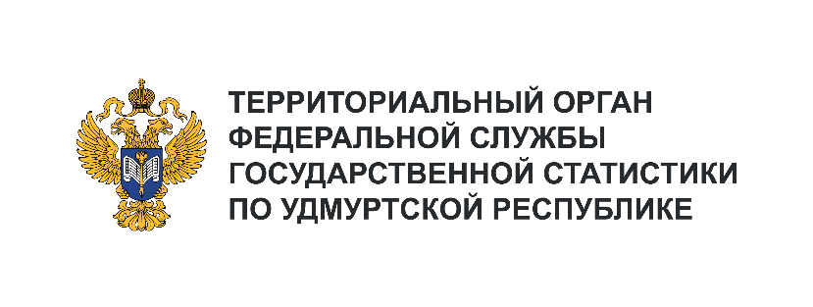
Пресс-служба Удмуртстата
Телефон: +7 (3412) 69-50-35
e-mail: 18.01.2@rosstat.gov.ru

Информационное сообщение для СМИ
27 декабря 2024, Ижевск
РАСТЕТ ИНВЕСТИЦИОННАЯ АКТИВНОСТЬ
ПРОМЫШЛЕННЫХ ПРЕДПРИЯТИЙ

В 2024 году наблюдается рост инвестиционной активности промышленных предприятий республики. Доля организаций, не осуществлявших инвестиционную деятельность в текущем году, сократилась вдвое в сравнении с прошлым годом и составила 11% от общего числа опрошенных респондентов.
Большинство (70%) руководителей выбранных для опроса предприятий основными направлениями инвестиционных вложений назвали замену изношенной техники и оборудования, автоматизацию (механизацию) существующих производственных процессов, снижение себестоимости продукции, увеличение производственных мощностей.
В своей инвестиционной деятельности они по-прежнему ориентированы на собственные средства – это отметили 88% респондентов. В то же время количество организаций, дополнительно использующих кредитные и заемные средства, увеличилось до 34% (рост на 6 процентных пунктов
в сравнении с прошлым годом).
Большинство хозяйствующих субъектов эксплуатируют сравнительно новые основные средства. Средний возраст имеющихся на предприятиях информационно-компьютерного оборудования (далее ИКТ) – 5,7 лет, транспортных средств – 7,1 года, машин и оборудования – до 9,5 лет, и лишь шестая часть участвующих в опросе организаций используют технику, возраст которой превышает 15 лет.
Немаловажным условием в успешном экономическом развитии предприятий является обновление активной части основных средств. В текущем году 87% обследуемых организаций использовали инвестиции на обновление машин, оборудования (включая ИКТ) и транспортных средств, при этом половина из вновь приобретенной техники – импортная. Значительная часть основных фондов (43%) приобретена на условиях финансового лизинга. В то же время, выбывающие фонды не всегда заменяются новыми – четверть участвующих в опросе организаций закупала основные средства, бывшие в употреблении.
По мнению большинства опрошенных руководителей основным сдерживающим фактором инвестиционной активности является инфляционная политика в стране. Кроме того, ограничивают инвестиционную деятельность недостаток собственных финансовых средств, инвестиционные риски и внутренняя экономическая ситуация, на что указали более двух третей респондентов.
Тем не менее, такое же число респондентов признают ситуацию в целом удовлетворительной,
а 17% руководителей оценивают ситуацию как благоприятную. В сравнении с 2023 годом более половины руководителей не заметили особых изменений в экономической ситуации, а чуть менее четверти из них отметили улучшение финансового положения.
Ожидаемые изменения в следующем 2025 году у большинства руководителей промышленных предприятий более оптимистичны – 46% руководителей ожидают улучшения экономической ситуации, почти столько же изменений не ждут, и лишь 9% предполагают её ухудшение.

